KARTA PRACY
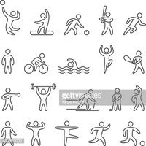 | KLASA V  Imię i nazwisko:

Zadanie 1. Pokoloruj jedną buźkę, za każdym razem jak wykonasz taniec Despacito.

Zadanie 2. Wymień pięć produktów żywnościowych, których nadmierne spożycie może prowadzić do otyłości:
1. ............................................ 3. …………………………………………..
2. …………………………………………. 4. ………………………………………….. 5. …………………………………

Zadanie 3. Opisz ćwiczenie na proste plecy, które postanowiłeś wykonywać codziennie. Swoimi słowami – tak jak potrafisz.

